
Профилактика заболеваний – основа нашего здоровья!

 | 
Рак пищевода: основные симптомы, диагностика заболевания

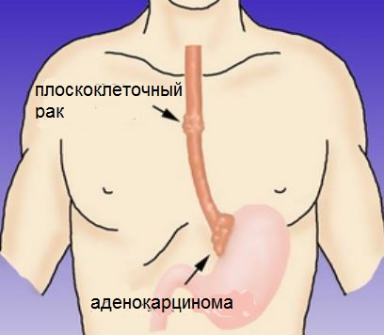

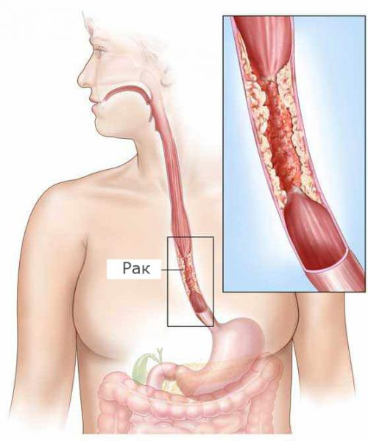
Пищевод представляет собой полую мышечную трубку, по которой пища проходит от глотки к желудку. Стенка пищевода состоит из нескольких слоев, включающих тонкую слизистую и более толстую мышечную оболочку. Внутренняя поверхность пищевода выстлана плоскими клетками (плоскоклеточный эпителий), входящими в состав слизистого слоя. Эти клетки постоянно контактируют со слюной и пищей. На поверхности слизистой оболочки открываются протоки пищеводных желез вырабатывающих слизь, что позволяет облегчить продвижение пищи.
Рак пищевода представляет собой онкологическое поражение злокачественной опухолью стенок пищевода. Как, правило, является карциномой – растет из клеток эпителия слизистой нижнего отдела.
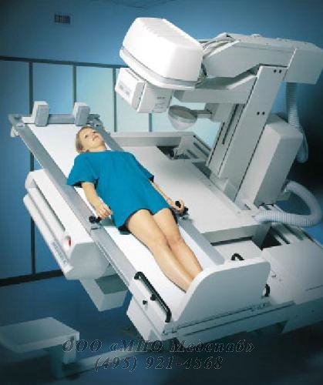
Стандартные методы исследования при подозрении на рак пищевода включают:
- рентгенологическое исследование лёгких, пищевода и желудка,
- КТ грудной клетки и брюшной полости,
- эндоскопическое исследование пищевода и желудка,

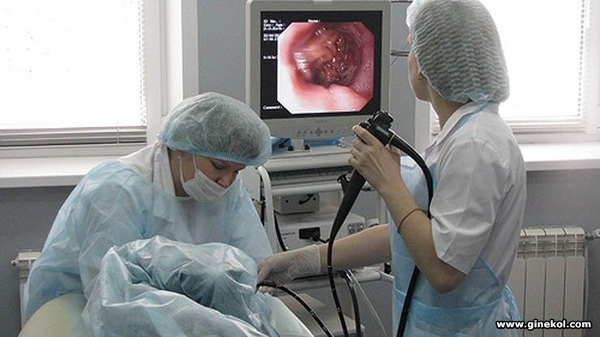
- фиброларинготрахеобронхо-скопию,
- УЗИ органов брюшной полости и зон регионарного метастазирования, в том числе эндосонографию (ЭСГ).
ПРИЧИНЫ ВОЗНИКНОВЕНИЯ РАКА ПИЩЕВОДА:

- Курение и злоупотребление алкогольными напитками.
- Прием очень горячей пищи и напитков. Частое употреб-ление мелкокостной рыбы и жесткого мороженого мяса.
- Курение марихуаны.
- Воздействие химических факторов.
- Воздействие физических факторов - ионизирующее излучение.
- Низкое содержание в почве и воде цинка и молибдена. Каспийское побережье, Северный Китай, юг Африки.
- Хронические заболевания пищевода: рубцы после химических ожогов, ахалазия кардии, грыжи пищеводного отверстия диафрагмы, рефлюкс-эзофагит.
- Железодефицитная анемия.

 | 

Основные клинические симптомы,
наблюдающиеся при раке пищевода:

дисфагия (затруднение прохождения по пищеводу), загрудинные боли, связанные с актом глотания (одинофагия), либо вне связи с приемом пищи (эзофагодиния), регургитация (срыгивание) во время еды, плохой запах изо рта, гиперсаливация (повышенное слюноотделение).
Общие симптомы относятся к поздним проявлениям рака пищевода и свидетельствуют об осложнениях болезни, вследствие выхода процесса за стенки пищевода: охриплость голоса, увеличение местных лимфатических узлов, брадикардия, приступы кашля, рвота, одышка.

БУДЬТЕ ЗДОРОВЫ!



Полноценное обследование и лечение злокачественных новообразований Вы можете получить
в Государственном бюджетном учреждении здравоохранения
«Клинический онкологический диспансер №1»
министерства здравоохранения Краснодарского края

350040 г. Краснодар, ул. Димитрова, 146
Телефоны: главный врач (861) 2336818,
заведующий диспансерно - поликлиническим отделением (861) 2332143,
регистратура поликлиники (861) 2336604.

